Die Ordnung der Schöpfung in Zahl und Geometrie

Tontyn Hopman

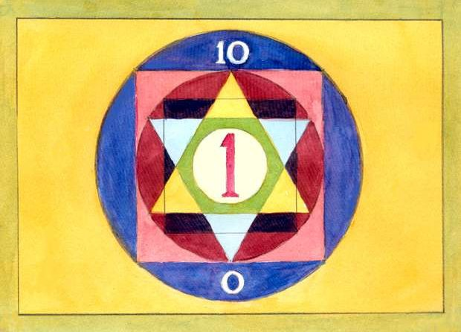

Illustrationen des Autors

www.adhikara.com/tontyn-hopman-zahl-und-geometrie

1

Zur Entstehung von "Die Ordnung der Schöpfung in Zahl und Geometrie"

Frederik (Tontyn) Hopman, der Autor des Werkes, ist 1914 in Holland geboren und hat dort in jungen
Jahren eine Ausbildung zum Architekten absolviert.

Mit 18 Jahren, nach dem Hinschied seines Vaters, überkam ihn ein starkes, esoterisches Erlebnis, welches ihn zur orientalischen Esoterik hinzog - eine Anziehung, die sein ganzes Lebens lang anhalten sollte. Dem Drang nach Osten folgend fuhr er 1935 als 21-Jähriger mit dem Auto nach Indien. Die abenteuerliche Reise dauerte damals viele Wochen. In Indien verheiratete er sich mit seiner Reisebegleiterin und lebte anschliessend 12 Jahre mit seiner jungen Familie in Kaschmir, bis ihn 1947 die Invasion Kaschmirs durch Pakistan zur Flucht zwang.

Immer noch in Asien hatte Tontyn Hopman im Alter von 38 Jahren ein tiefgreifendes Kundalini- Erlebnis, das seinem Leben eine neue Dimension verlieh. Es war während dieses Erwachens, dass ihm eine Vision der Genesis erschien, welche ihm die Ordnung der Schöpfung in Zahl und Geometrie offenbarte.

Um diese Zeit entschloss sich Tontyn Hopman jedoch nach Europa zurückzukehren um seinen Kindern eine gute Erziehung zu ermöglichen. Er liess sich in der Schweiz nieder und übte seinen Beruf als Architekt aus. Später befasste er sich mit Astrologie und therapeutischer Malerei.

Hier in der Schweiz meldete sich nach fast einem halben Jahrhundert die Erinnerung an die Vision der Schöpfung mit grosser Deutlichkeit wieder. Tontyn Hopman spürte einen starken Impuls, die Bilder, die so lange geruht hatten, aufzuarbeiten und darzulegen. Daraus entstand schliesslich im Jahr 2000 innert weniger Monate "Die Ordnung der Schöpfung in Zahl und Geometrie."

Danksagung des Autors

Allen Freunden und Bekannten, die in verschiedenster Weise zur Realisierung des Werkes von "Die Ordnung der Schöpfung in Zahl und Geometrie" beigetragen haben, möchte ich an dieser Stelle herzlich danken.

Besonderer Dank gebührt dabei Vincenzo Altepost, der mir Mut gemacht hat das Werk in Angriff zu nehmen und anschliessend auch die Bearbeitung für das Internet besorgt hat.
www.adhikara.com/tontyn-hopman-zahl-und-geometrie
Iris Burgdorfer, Monika Young und Matthias Dalvit entbiete ich meinen besten Dank für die Durchsicht der deutschen Texte und Simon Öhler für die Anfertigung der Diskette.

Meine grösste Freude wäre nun, wenn das Werk weitere Kreise zum Nachdenken und zum
Gedankenaustausch über die Wunder der Schöpfung anregen könnte!

Zürich, August 2001

Tontyn Frederik Jan Hopman
c/o Rhea Quien
rhea@rq-art.com

www.rq-art.com

Inhaltsverzeichnis

1 | Vision des UR-EINEN | Figur  1 | Seite  6
 | Vision und Axiomata |  | 6
 | Die Vereinigung der Axiomata |  | 7
 | Realisation des Nichts |  | 7
 | Prinzipien |  | 7

2 | Dualität | 2 | 8
 | Spaltung durch Bewusstwerdung |  | 8
 | Potenz des Nichts |  | 8
 | Reflexion und Dualität |  | 9
 | Reflexion und Weltanschauung |  | 9
 | Prinzipien |  | 9

3 | Energieformen als Differenzierung der Dualität | 3 | 10
 | Sein und Tun als Grundlagen der Existenz |  | 10
 | Bedeutung für die Schöpfung |  | 11
 | Prinzipien |  | 11

4 | Energie der Einswerdung | 4 | 12
 | Mutation versus Evolution |  | 12
 | Prinzipien |  | 12

5 | Entstehung der Kreativität | 5 | 13
 | Das erste Neue in der Schöpfung |  | 13
 | Prinzipien |  | 13

6 | Mutation zum Trigon | 6 | 14
 | Die Entstehung der ersten Fläche |  | 14
 | Der obere Einmaligkeitspunkt |  | 15
 | Indische Symbolik des Einmaligkeitspunktes |  | 15
 | Bedeutung der Flanken des Trigons |  | 15
 | Prinzipien |  | 15

7 | Beispiele v on Mutationen | 7 / A-E | 16
 | Entstehung aus dem Nichts (Fig. 7) |  | 16

Mutationsstufen (Kreis-Einswerdung) (Fig. A | ) 17
Mutationsstufen (Kreis-Einswerdung) (Fig. B | ) 18
Mutationsstufen (K reis-Einswerdung) (Fig. C | ) 19
Mutationsstufen (Kreis-Einswerdung) (Fig. D | ) 20
Mutationsstufen (Kreis-Einswerdung) (Fig. E | ) 21
Prinzipien | 21

Figur Seite

8 Da
s Quadrat | 8 | 22
Analyse der Trigon-Teile |  | 22
Qualitäten der Zahlen |  | 23

9 Das Quadrat und seine Beziehungen zur Erde | 9 | 24
Quadrat als Erdsymbol |  | 24
Entsprechungen bezogen auf die Erde |  | 25
Konzept der Erdrichtungen und ihre Symbolbedeutungen |  | 25
Orientierungen der Erde |  | 25
Die esoterischen Elemente |  | 25
Prinzipien |  | 26

10 Die
Dynamik des Quadrates | 10 | 27
Die verborgene Energie des Quadrates |  | 27
Prinzip |  | 27

11 Der Goldene Schnitt: Die idealen ästhetischen Verhältnisse | 11 | 28
Konstruktion |  | 28
Symbolische Werte |  | 29
Prinzipien |  | 29

12 Die Spirale im Goldenen Schnitt 12 30

Jede sakrale Darstellung enthält Ästhetisches 30

13 Die Masse des Pentagramms im Goldenen Schnitt | 13 | 31
Konstruktion des Einmaligen |  | 31

14 Das Pentagramm als Symbol der Vergeistigung | 14 | 32
Analyse der Zusammensetzung |  | 32
Symbolische Bedeutung des Pentagramms |  | 33
Die heilige Mitte |  | 33

Mittelalterliche Vorstellungen 33

15 Eine Variante des Pentagramms 15 34

Kernaussage 34
Prinzipien 34

16 Die Konstruktion des Kreises | 16 | 35
Die Wunder der Geometrie als Schöpfungsdarstellung |  | 35
Der Kreis und die Entstehung des Hexagramms |  | 35
 | Figur | Seite
Kreis der Gegensätze |  | 36
Antike Götterbilder charakterisieren die Hexagramm-Spitzen |  | 36
Prinzip |  | 36
17 Das Hexagramm als Vereinigungsform der Zweiheit | 17 | 37
Die Komplexität der wirkenden Tendenzen |  | 37
Kosmische Einflüsse, geometrisch dargestellt |  | 38
Prinzip |  | 38
18 Das Heptagramm | 18 | 39
Betrachtung der Zusammensetzung |  | 39
Prinzipien |  | 40
19 Das Octagramm | 19 | 41
Ein Bild der Kontraste |  | 41
Zusammensetzung der Grundeinflüsse |  | 42
Prinzipien |  | 42
20 Das Nonagramm | 20 | 43
Der Prozess der Einswerdung ist vollbracht |  | 43
Die Bedeutung der Lebensqualitäten |  | 44
Prinzipien |  | 44
21 Das EINE ist gleich Ganzheit | 21 | 45
Die Rückkehr zur UR -EINS |  | 45
Esoterische Mathematik |  | 46
Prinzip |  | 46
Schlusswort |  | 47

1 Vision des UR-EINEN Fig. 1

Vision und Axiomata

Vor mir leuchtet eine helle Scheibe auf, umgeben von nacht-blauer Unendlichkeit. Meine Intuition sagt mir, dass darin die IDEE VON ALLEM potentiell enthalten ist, in absolutem abstraktem Zustand. Dieses Urbewusstsein ist in vollkommenem Gleichgewicht.

Der Kreis als Symbol des Absoluten hat dabei keinen Mittelpunkt, aber alles, was ist, hat das göttliche
UR-EINE zum Mittelpunkt.

Als AXIOMATA erlebt:

Das gestaltlose UR -EINE (die Zahl 1) enthält alles, ist in allem.
SEIN ist Zustand, LICHT ist Strahlung. BEWUSSTSEIN beleuchtet alles.

Die Vereinigung der Axiomata

BEWUSSTSEIN der EINHEIT ist - LIEBE. BEWUSSTSEIN des SEINS ist - URSELIGKEIT. EINHEIT des SEINS ist - KOSMOS. LICHT des BEWUSSTSEINS ist - INTELLIGENZ. LICHT der EINHEIT strahlt in - EWIGKEIT.
Im LEBEN scheint - das LICHT des SEINS.

Dieses SEIN ist total. Ausserhalb davon ist das Nichts (Null / 0). Alles ist Zentrum, das Nichts ist die
Begrenzung.

BEWUSSTSEIN des Nichts (0) führt zur Realisation, dass es auch etwas ist. Die Potenz des Nichts führt zur Schöpfung aus dem UR-EINEN.

Realisation des Nichts

Die Bewusstwerdung, dass Nichts auch etwas ist, bewirkt die Realisation der Idee der DUALITAET.

Die ganze Schöpfung geht somit aus der EINS und der Null hervor, d.h. alle Zahlen, eins oder
Vielfache von eins, und auch jede andere Einheit: Kosmos, Welt, Mensch, Tier, Pflanze, Atom …

Am Anfang von Allem ist das UREINE als Lichtpunkt, ohne Dimension. In diesem Punkt entsteht ein Impuls zur Ausdehnung und somit die erste Dimension, dargestellt als Linie. Diese Linie wird nun Radius d es Kreises des SEINS. Damit entsteht die zweite Dimension.

Null ist an sich nichts, hat aber Wirkung. Diese Wirkung können wir erleben im Mitternachtshimmel, im tiefen Blau zwischen den Sternen, in den leeren Flächen der chinesischen Malerei, im Intervall zwischen Musiknoten, zwischen Gedanken, im Gebet des Muezzin vom Minarett, oder in der inneren Leere der Meditation.

Die Null, das Nichts zeigt seine Wirkung, indem es, verbunden mit einer anderen Zahl, dessen Wert z.B. um das Zehnfache erhöht oder verkleinert.

Aber nur dort, wo die Null sich auf das SEIN bezieht, entfaltet sie ihre POTENZ.

Prinzipien: DUALITAET, POTENZ.

2 DUALITÄT Fig. 2

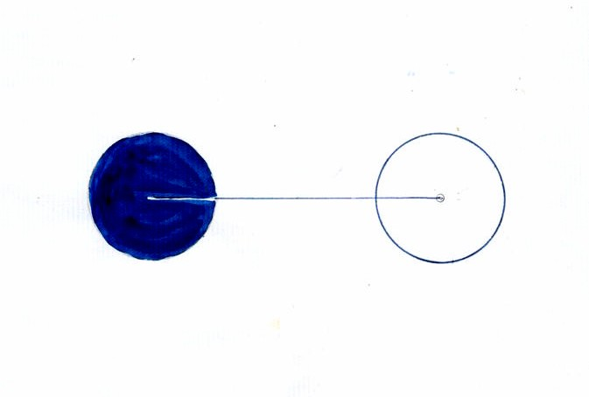

Spaltung durch Bewusstwerdung

Die Bewusstwerdung, dass nichts auch etwas ist, katalysiert die Mutation zur Dualität. Diese basiert auf zwei Aspekten: dem Nichts (0) einerseits und der Eins (1) andererseits.

Potenz des Nichts

Im Nullaspekt hat es Potenz. Die Potenz von Null wird aktiviert durch die Lichtstrahlung des UR- EINEN. Deshalb entfaltet sie eine Reflexwirkung, ist aber selber nicht das, was sie reflektiert, sondern gleicht einem Spiegel, der strahlt, wenn man eine Lichtquelle davor hält, ohne selber das Licht zu sein.

Andererseits liegt in der Dualität ein Ausdruck der Realisation vom UR-EINEN, dass Nichts auch etwas ist. Dabei werden im UR-EINEN potentiell vorhandene Ideen auf die Gestalt der Zwei projiziert und drängen zur Gestaltung. Die Zwei verhält sich zum UR-EINEN wie ein Spiegelbild zum Subjekt der Spiegelung. Die Zwei hat also nur eine relative Seinswirklichkeit. Das absolute SEIN existiert nur im UR-EINEN.

Energetisch betrachtet strahlt die lichte Einheit auf das Dunkle. Dabei wird die Strahlung reflektiert und stellt das Prinzip der WIDERSPIEGELUNG dar, wobei die spiegelnde Einheit energetisch neutral ist.

Reflexion und Dualität

Es ist die Idee der BEGRENZUNG, welche die Reflexion ermöglicht. Die Dualität besteht aus den Prinzipien Licht und Dunkel, also aus Bewusstsein und Unbewusstsein, aus Sein und Nichtsein (Null) sowie dem Prinzip der AMBIVALENZ und des SCHEINS: So ergeben sich auch das Energetische und das Energielose, welch letzteres aber Potenz enthält.

Um diesen Sachverhalt darzustellen, nehmen wir zwei Einheiten (Fig. 2), wovon die eine als heller, die andere als dunkler Kreis erscheint. Es ergeben sich nun zwei Erkenntnisse: die BEGRENZUNG des Kreises, wodurch ein ZENTRUM entsteht, und der Bezug beider Kreise auf einander, wobei das Prinzip der BEZIEHUNG entsteht. Das Prinzip der Dualität entsteht aus einer Mutation von der dimensionslosen Unendlichkeit zur differenzierten Begrenztheit. Die dunkle Einheit strahlt nicht, sondern hat nur eine reflektorische Wirkung.

Um dies zu verdeutlichen, hier ein Beispiel der Himmelskörper. Wenn wir in einer Vollmondnacht behaupten, das Mondlicht sei stark, unterliegen wir einer Täuschung, denn was wir sehen, ist reflektiertes Sonnenlicht. Der Mond strahlt kein Licht aus. Die Lichtquelle ist vielmehr die Sonne.

Durch die Potenz von Zwei wird reflektiert, was von EINS ausstrahlt. Die Zwei enthält das Prinzip der Reflexion von dem, was in der EINS vorhanden ist. Wir unterliegen einer Täuschung, wenn wir der Welt eine absolute Realität zuschreiben, ist doch auch wissenschaftlich bewiesen, dass die Materie vorwiegend aus leeren Raum besteht, worin sich ab und zu Energie bewegt.

Reflexion und Weltanschauung

Die absolute Realität besteht nur im ideellen Inhalt des UR -EINEN. Die Ambivalenz und Zweideutigkeit, entstanden durch die zweite Einheit (Dualität), reflektiert gewisse ideelle Bilder aus der Totalität der EINS. Diese Erkenntnis kann einen besonderen Einfluss auf unsere Weltanschauung haben.

Die relative Wirklichkeit der Zwei existiert neben der absoluten Wirklichkeit der EINS.

Wir leben in dieser Welt der Dualität der Zwei. Dies ist uns nur gelegentlich bewusst. Nur die absolute EINHEIT ist Grundlage der Schöpfung, allen Lebens und höchster Weisheit. Die Dualität bedeutet Zweiheit in der Schöpfung, die aber nur eine relative Wirklichkeit hat. Durch die Präsenz des UR- EINEN im Kern jedes Geschöpfs entsteht die Tendenz zur EINSWERDUNG.

Prinzipien:

EINSWERDUNG, BEGRENZUNG, BEZIEHUNG, ZENTRUM, WIDERSPIEGELUNG, AMBIVALENZ, POTENZ.

3 Energieformen als Differenzierung der Dualität Fig. 3

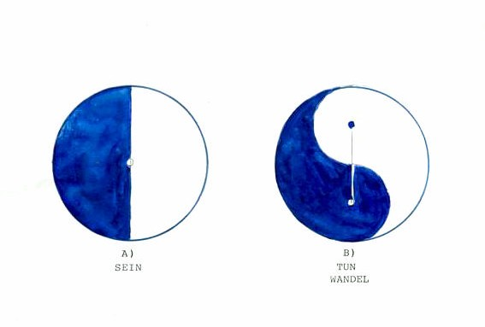

Sein und Tun als Grundlagen der Existenz

Die zwei Einheiten werden durch das Prin zip der Einswerdung miteinander verbunden. Es gibt nun zwei Möglichkeiten, unter Wahrung der Dualität eine Einheit zu formen:

- durch Halbierung des individuellen Zentrums, was einer STATISCHEN Vereinigung entspricht
(Fig. 3 Teil A),

- durch Halbierung der Begrenzung, was einer DYNAMISCHEN Vereinigung entspricht, wobei die
ROTATION entsteht (Fig. 3 Teil B).

Die statische Form ist dabei auf EINS bezogen, weil beide Teile nur eine gemeinsame Mitte haben. Die dynamische Form hingegen ist auf zwei bezogen, weil jeder Teil eine individuelle Mitte hat. Durch die Vereinigungsspannung zwischen den zwei Zentren entsteht ROTATION.

Die zwei Varianten entsprechen den Prinzipien SEIN und TUN. Bei der Vereinigung der zwei Kreishälften in der statischen Variante der Energie liegt das Hauptgewicht auf dem gemeinsamen Zentrum des Seins.

Bedeutung für die Schöpfung

Die dunkle Hälfte repräsentiert das Nichts (0). Durch seine Wirkung der Potenz kann diese die Qualitäten der lichten Hälfte steigern oder reduzieren, von hell bis dunkel. Sie kann das Sein zur Totalität des UR-EINEN führen oder zur Minimalexistenz reduzieren.

Fig. 3 Teil B entspricht das ostasiatische Tai Gi. Es stellt die Bewegung des Seins dar. Diese rhythmische Sinus -Form repräsentiert die symbolische Darstellung der LEBENSENERGIE als Wechsel der Dualeinheiten.

In der Welt der Lebewesen findet man sie als Herzschlag, Atem, Verdauungsrhythmus und in der Aktivität der sexuellen Vereinigung. In der Natur zeigt sie sich im Wechsel der Jahreszeiten, im Rhythmus von Tag und Nacht, in den Wellen und in allen Strahlungen. In der Pflanzenwelt wird sie sichtbar im rhythmischen Austausch von Sauerstoff und Stickstoff. Im Kosmos findet man sie in den Bewegungen der Sterne und Planeten.

Prinzipien:

STATISCH, DYNAMISCH + ROTATION, LEBENSENERGIE.

4 Energie der Einswerdung . Fig. 4

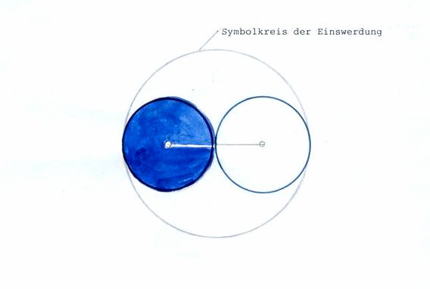

Mutation versus Evolution

In der Schöpfung der EINS liegt auch die Energie zur Einswerdung. Dies ist die Tendenz zurück zur Quelle. Der Prozess vollzieht sich nicht durch Evolution, sondern durch MUTATION (siehe unten Kapitel 5, 7, u. a. m.), denn Zeit besteht noch nicht (zur Entstehung der Zeit unten Kapitel 9). Bezogen auf die Dualität ist diese Tendenz als grosser Kreis darstellbar, welcher die beiden Dualitätskreise umfasst. Die zwei Begrenzungen berühren sich dabei nur in einem Punkt, welcher zugleich Zentrum der Einswerdungsenergie ist. Dies entspricht einer doppelten Begrenzung, d.h. einer Begrenzung der Begrenzung, was OEFFNUNG der Grenze bedeutet.

Die Beziehungslinie zwischen den zwei Einheiten stellt die Ener gie der Einswerdung dar.

Prinzipien:

OEFFNUNG, MUTATION.

5 Entstehung der Kreativität Fig. 5

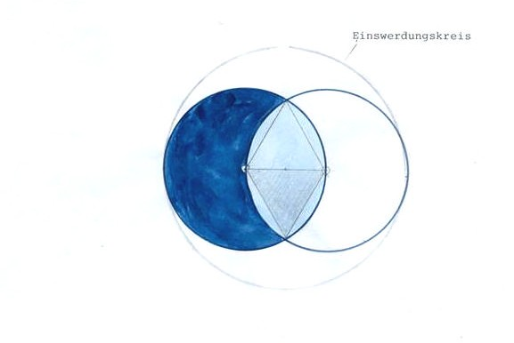

Das erste Neue in der Schöpfung

Da die Begrenzung zwischen den zwei sich anziehenden Einheiten (Kreisen) aufgehoben ist, erfolgt
Mutation.

Somit entsteht die Fläche der MANDORLA als Prinzip des NEUEN. In diesem Bezirk der Vereinigung liegt die KREATION des TRIGONS, indem von den zwei Kreiszentren Beziehungslinien zu dem oberen Einmaligkeitspunkt bei der Schnittlinie der beiden Kreise gezogen werden können.

Gemäss dem Prinzip der REFLEXION ist das untere Trigon Spiegelbild des oberen.

Zwischen den zwei Kreiszentren herrscht die Spannung der Einswerdungsenergie der Dualität und bildet zugleich die BASIS beider Dreiecke.

Ein anschauliches Beispiel eines solchen Schöpfungsprozesses ist die Befruchtung der Eizelle als
Zeugung neuen Lebens.

Prinzipien:

NEUES, BASIS, MANDORLA, DREIECK, REFLE XION.

6 Mutation zum Trigon Fig. 6

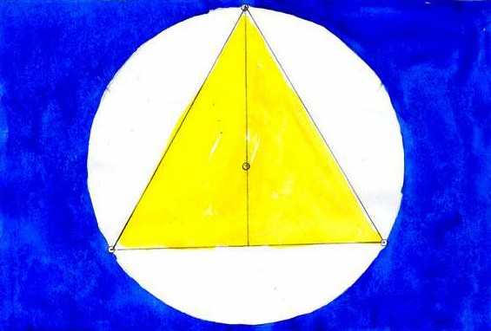

Die Entstehung der ersten Fläche

Die Mutation des Trigons entsteht aus dem Verhältnis vom Kreis zu seinem Radius. Das gleichschenkelige Trigon im Kreis entspricht dem geometrischen Fall, wo Begrenzung und Beziehung eine Einheit formen. Die Struktur des Trigons erfolgt aus den Abschnitten des Kreises in Segmenten, welche die Länge des Radius haben. Diese Einteilung geht genau auf. Kreis und Trigon haben einen gemeinsamen Mittelpunkt, wie in allen folgenden Figuren.

Das Trigon ist die erste Fläche, welche aus Beziehungslinien besteht. Entsprechend dem Prinzip der DIFFERENZIERUNG, enthalten im Trigon, entsteht die VIELHEIT. Ein anschauliches Beispiel der Differentzierung zeigt das trigonal geformte Prisma, welches das weisse Licht in Farben aufteilt.

Das Trigon hat drei Ecken. Wegen der Differenzierung ist die obere Ecke verschieden von den zwei unteren, indem die beiden unteren als Basis gelten und als Dualität zueinander stehen. Die so geformte Fläche hat die Qualität der KOMMUNIKATION, weil geformt aus Beziehungslinien. Wo die Beziehungslinien sich kreuzen, entsteht ein Einmaligkeitspunkt.

Der obere Einmaligkeitspunkt

Die Einswerdung wirkt durch Differenzierung hinein in die Stille des sich auf höherem Niveau befindenden Einen, welches Seinsqualität hat. Die zwei seitlichen Schenkel repräsentieren das Bedürfnis, aus der Vielheit der Differenzierung in die Einheit der oberen Ecke zurückzukehren. Dieses Obere ist in seinem Verhältnis zu seinen untergeordneten Teilen dargestellt. Es steht über den anderen, hat Übersicht und Objektivität und deutet auf die Vereinigung der Gegensätze auf einem höheren Niveau hin.

Es ergibt sich eine Einheit gegenüber der Dualität. Damit verbinden sich die Prinzipien VERTIKAL und
HORIZONTAL, sowie HOEHE und BREITE (in der zweiten Dimension).

Indische Symbolik des Einmaligkeitspunktes

Im Hinduismus kennt man die drei sog. Gunas als Urdifferenzierung der Schöpfungsenergien oder
Attribute:

- Sattva: der lichte Weltstoff, Ursache aller höheren geistigen Impulse, Harmonie und Reinheit, zur
Seinsebene gehörend

- Rajas: glühende Weltsubstanz, Ursache der Leidenschaften und Aktivitäten

- Tamas: Finsternis, Träge und Schwere, sowie Dummheit und Dunkelheit.

Bedeutung der Flanken des Trigons

Die Basisecken stehen im Verhältnis der dualen Differenzierung zueinander. Die Zuordnung links/rechts wird klar mit Hilfe des Sprachgebrauchs: links, auf italienisch ‘sinistra‘. entspricht dem englischen ‘sinister‘, was dunkel, unheilvoll und zur Linken bedeutet. Im Gegensatz dazu kommt der rechten Ecke die Bedeutung von Helle, Licht, Dynamik, Aktivität zu.

Auffallend hierbei ist diese Bedeutung im Vergleich zu den indischen Gunas.

Durch die Gleichheit des gleichschenkligen Trigons ergibt sich ein Bild der HARMONIE.

Prinzipien:

VERTIKAL, HORIZONTAL, HOEHE, HARMONIE, VIELHEIT, DIFFERENZIERUNG, KOMMUNIKATION.

7 Beispiele von Mutationen

Entstehung aus dem Nichts Fig. 7

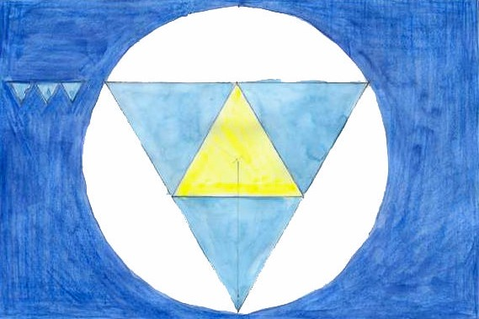

Wenn man drei gleich grosse, gleichschenklige Trigone zu einer Einheit zusammenstellt, ergeben sich vier identische Trigone, wovon das vierte in INVERSION zu den andern steht. Die Vier entsteht in der Einheit der Drei.

Das Prinzip der MUTATION ist aus dem Kreativen, Neuschaffenden entstanden genau so wie das
Mandorla bei der Vereinigung der zwei Kreise (Fig. 5).

Die entsprechenden Prinzipien sind MUTATION und INVERSION.

Mutationsstufen (Kreis-Einswerdung) Fig. A bis E

Während die geraden Linien und die daraus geformten geometri schen Figuren Beziehungen und
Differenzierung darstellen, bewirken Kreise die Einswerdung, dargestellt in Fig. A bis E.

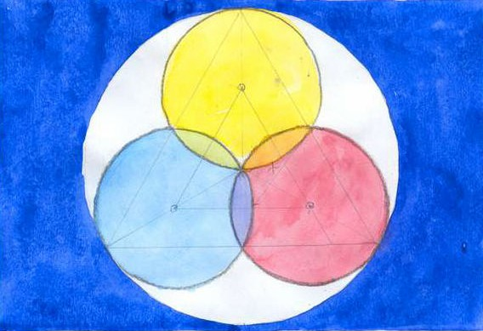

Fig. A ist so konstruiert, dass die Mittelpunkte der Kreise genau im halben Radius des Umkreises liegen, wobei die Überschneidungen der drei Kreise Mandorlas formen, also For men der Kreativität und des Neuen. Ausgehend von der Spitze der Mandorlas ist die Distanz X sichtbar, welche auf die folgende Mutationsstufe hindeutet.

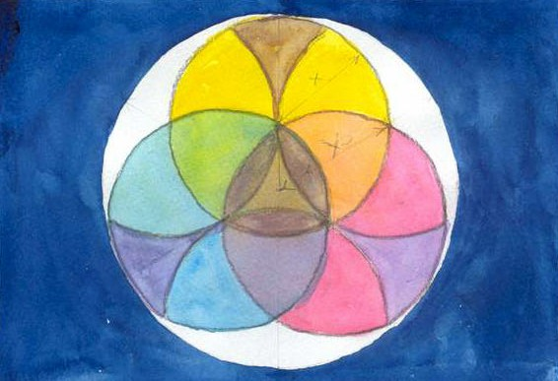

In Fig. B rücken die drei Zentren im Zuge des Mutationsprozesses näher zusammen, wodurch die Kreise expandieren. Die Distanz der Spitze der MandorIas zum Mittelpunkt des Umkreises entspricht jetzt der Distanz Y, während die Distanz X aus Figur A zum Radius der drei inneren, gleich grossen Kreise geworden ist. Es sind dabei 6 Mandorlas und 3 Kelchformen entstanden. Diese deuten auf einen Wachstumsprozess hin aus der Mitte des Umkreises und den Zentren der Kreise.

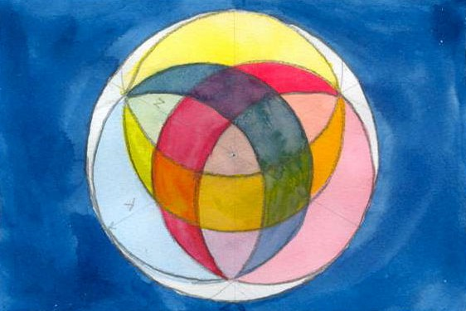

Analog ist in Fig. C die Distanz zwischen dem Mittelpunkt des Umkreises und dem Schnittpunkt der Kreise miteinander eine neu e Grösse Z, während Y aus Fig. B zum Radius der drei inneren Kreise geworden ist. Die von neuem gewachsenen Kreise formen nun miteinander 3 halbmond-förmige Abschnitte, welche einander übererschneiden, sich an den Spitzen berühren und eine Einheit formen.

Vergleichen wir mit dem Mond, so entsprechen diese Mondsicheln und ihre kreisförmigen
Komplemente jeweils einer hellen, reflektierende und einer dunklen, absorbierenden Einheit.

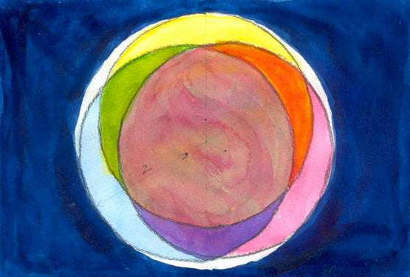

Bei Fig. D ist die Distanz Z aus Fig. C zum Radius der inneren Kre ise mutiert, was einer neuerlichen Expansion entspricht. Auffallend ist hier die Grösse der zentralen Flächen, welche sich immer mehr dem Umkreis annähert.

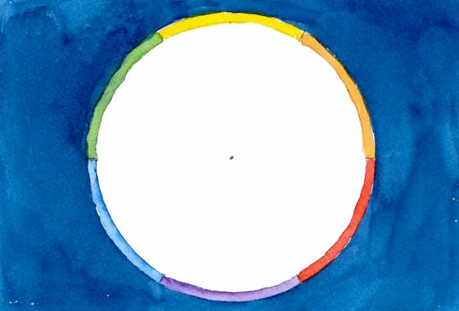

Fig. E zeigt die Kulmination des Mutationsprozesses: Wenn sich die drei inneren Kreise völlig dem Umkreis angeschlossen haben, wird derselbe bereichert durch die individuellen Eigenschaften und Qualitäten, welche sich durch das Prinzip der Differenzierung der vorhergehenden Stadien der Entwicklung ergeben haben.

Prinzipien:

MUTATION, INVERSION.

8 Das Quadrat Fig. 8

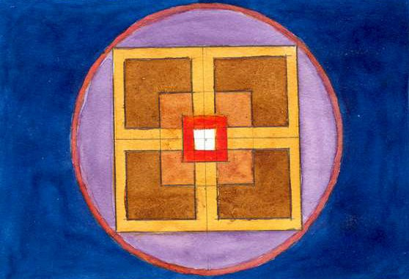

Analyse der Trigon-Teile

Um zu verstehen, welche Ideen des UR -EINEN in den folgenden Figuren zum Ausdruck kommen, kann man überlegen, aus welchen Qualitäten die darin enthaltenen, vorangehenden Zahlen sind.:

So besteht die Vier aus 3 + 1, beides ungerade Zahlen. Die 1 im Zentrum des Trigons der Vervielfältigung und Beziehungstendenzen (vgl. Fig. 6) verhindert durch seine Einheitstendenz diese Aufspaltung und begünstigt harmonische Beziehungen

Die Vier kann auch aufgefasst werden als 2 + 2 bestehend aus zwei Dualitäten. Die obere, abstraktere der beiden besteht aus dem Gegensatz zwischen Hell und Dunkel sowie zwischen Wirklichkeit und Schein.

Die untere Dualität bewirkt eine Spaltung zwischen Subjekt und Objekt und damit
Konflikt, sowie die Gegensatzpaare gut/böse, rechts/links, etc.

Die Vier besteht jedoch nicht nur aus 2 + 2, sondern auch aus 2 X 2, was zur Steigerung der negativen Qualitäten führt.

Qualitäten der Zahlen

Die ungeraden Zahlen, 3, 5, 7, 9, welche zur Einswerdung tendieren, werden als aktiv und positiv bewertet, die geraden Zahlen, 2, 4, 6, 8, hingegen als negativ und passiv. Die geraden Zahlen bestehen alle aus einem Vielfachen von zwei, wobei die negative Bewertung auf der Dualität mit ihren Spannungen, Aggressionen, Täuschungen und ihrer Erdverbundenheit beruht.

Die ungeraden Zahlen entsprechen mehr der UR-EINS, indem sie Qualitäten wie Harmonie und Intelligenz (Zahl 3), Liebe und Kunst (Zahl 5), die Vergeistigung (Zahl 7) und den Impuls zur Wiedervereinigung (Zahl 9) darstellen.

Die Zahlen 2 bis 4 deuten auf die Grundlagen der Schöpfung hin (da frühe Kreationen in der
Zahlenreihe), diejenigen von 5 bis 9 auf die Einwirkung des Geistes.

9 Das Quadrat und seine Beziehungen zur Erde Fig. 9

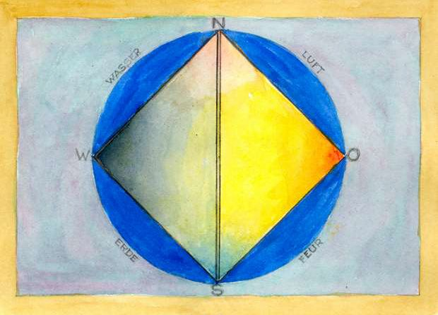

Quadrat als Erdsymbol

Die Materie ist die Projektion der UR -EINS auf Null und besteht aus leerem Raum, worin sich sporadisch die Energie der UREIN-Ideen (siehe oben Abschnitt 1, Vision und Axiomata) manifestiert. Diese Projektion führt hinein in die Welt der Dualität und manifestiert sich neben jener der EINHEIT.

Die Materie entsteht, wo die Urelemente der Zwei, also statische und dynamische Energie, sich verbinden. Die MATERIE‚ symboli siert als Quadrat, manifestiert die konkrete WIRKLICHKEIT. Dadurch entsteht zugleich die ZEIT, dual als Vergangenheit und Zukunft, was beides "nicht anwesend" bedeutet, während die Gegenwart ewig und eins-bezogen ist (zum Zeitkonzept vgl. auch unten Abschnitt 9, Konzept der Erdrichtungen).

Das Quadrat und seine Entsprechungen bezogen auf die Erde

Das Quadrat entspricht der ERDE wie das Trigon dem Geist. Die unter Mutation der Urenergie dargestellten statischen und dynamischen Energieformen (vgl. oben Kapitel 33) sind ebenfalls der Wirkung der Einswerdung unterworfen, wobei die Erdkugel ein Symbol der Integration wird.

Durch Dreidimensionalität des Kreises entsteht die KUGEL. Deren ACHSE ist, theoretisch, still und entspricht der UR-EINS. Die Erde selber ist ebenfalls ein Mittelpunkt der statischen GRAVITATION ‚ ein Schwerpunkt welcher, gemäss dem Prinzip der Einswerdung, alles an sich zieht aber selber still ist. Gemäss der Dualität entsteht eine zweite Achse als Polarisation der dynamisch-magnetischen Energie.

Konzept der Erdrichtungen und ihre Symbolbedeutungen

Grafisch dargestellt ergeben sich zwei Erdrichtungen, wobei die Nord/Süd-Achse als statisch und stabil, die Ost/West-Dimension als dynamisch betrachtet werden kann. Es bestehen hier Beziehungen der Nord/Süd -Achse zu Sommer und Winter und von Ost/West zu Tag und Nacht. Vom Nordpol strömt positiver Magnetismus nach Süden. Die Pole verhalten sich dualistisch, wie Yin und Yang, und unser Südpol ist tatsächlich der kältere. Die Erdachse Nord/Süd ist Eins und still. Die Ost/West- Dimension bezieht sich auf die rotierende Kugel in RAUM und ZEIT.

Das Zeitkonzept ist begründet durch die doppelte Rotation der Erde: um ihre Achse und um die
Sonne.

Betrachten wir den Osten, so ist dieser gekennzeichnet durch Sonnenaufgang, das Erwachen und Aufsteigen des Lichtes sowie zunehmende Wärme. Damit verbunden ist eine sakrale Wertung, ist doch die Sonne Symbol des Lichtes des UR-EINEN und des LEBENS. Der Westen hingegen ist bezogen auf Schwächung und Untergang des Lichtes, auf Dunkelheit und Sterben.

Leben ist die Manifestation des UR-EINEN in der Materie. TOD, die Abwesenheit davon, tritt ein, wenn das EINE sich aus der Materie zurückzieht. Magnetismus wird durch die Erdrotation bewirkt, welche zugleich die Zentrifugalkraft erzeugt.

Orientierungen der Erde

Die Begriffe Vertikalität und Horizontalität beziehen sich auf die Erdmitte und res pektive deren Oberfläche. Dabei hat die Vertikalität nur eine Richtung, zur Erdmitte, und entspricht der Eins. Die Horizont alität bezieht sich auf die Erdoberfläche und mit unendlich vielen Richtungen entspricht sie der Vielheit.

Mit ihren gewaltigen statischen und dynamischen Energien ist die Erde wahrlich eine geballte Kugel von sich gegenseitig durchdringenden, rotierenden und geradlinigen Kräften.

Die esoterischen Elemente

Die Seiten des liegenden Quadrats haben Entsprechungen zu den esoterischen Elementen.

Die Basis gehört offensichtlich zur festen Erde, während die obere Horizontale darüber dem beweglichen Luftelement entspricht. Die linke Vertikale bezieht sich auf das weibliche Wasser, die rechte auf männliches Feuer.

Der Mittelpunkt des Quadrats ist der auf Eins bezogene Äther.

Prinzipien:

RAUM, ZEIT, MATERIE, ERDE, LUFT, WASSER, FEUER, KUGEL, POL, MAGNET ISMUS, WIRKLICHKET, LEBEN, TOD.

10 Die Dynamik des Quadrates Fig. 10

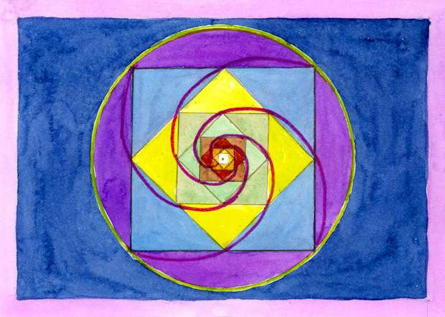

Die verborgene Energie des Quadrates

Die Zahl Vier ist die einzige, welche zugleich Ad dition und Produkt einer anderen Zahl ist: 2 + 2 = 4 und 2 x 2 = 4. Dies betont die Dualität.

Die Vier besitzt zudem gleichzeitig die Qualitäten der Stabilität und der Dynamik.

Die Erde demonstriert diese Dynamik durch ihre Rotation um die eigene Achse und ihre Umlaufbahn im Sonnensystem. Auch gibt es solche Kräfte an ihrer Oberfläche und im Erdinneren.

Fig. 10 zeigt: Wenn man zweimal vier Quadrate, stehend und liegend ineinander konstruiert, so entsteht eine SPIRALE, das Symbol der Energie, welches - jeweils über die Eckpunkte der Quadrate eingezeichnet - bereits darin enthalten ist.

Prinzip: SPIRALE

11 Der goldene Schnitt: Die idealen ästhetischen Verhältnisse Fig. 11

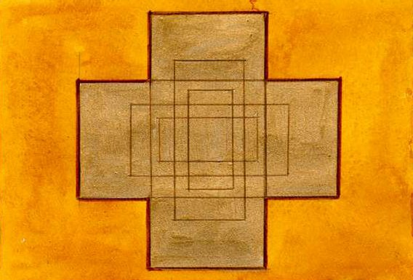

• Konstruktion

Der goldene Schnitt war schon zur Zeit des Pythagoras bekannt. Er ist darum eine Besonderheit, weil die Konstruktion eine einmalige Figur ergibt.

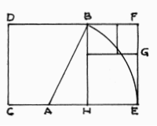
Zu seiner Konstruktion zeichnet man ein Quadrat CB und halbiert eine Seite A. Dann zieht man die Linie AB und den Kreisbogen BE. Letzterer bestimmt die Länge der Seite CE eines Rechtecks CF. Nun konstruiert man ein Quadrat mit den Seitenlänge EH im Rechteck FH.

Es ergeben sich die analogen Verhältnisse: CE : EF = EF : BF. Diese können ins Unendliche vergrössert oder verkleinert werden.

Die Einheit der Konstruktion kommt darin zum Ausdruck, dass die 12 Goldenen-Schnitt-Figuren, aus der die Komposition in Fig. 11 besteht, auf einer einzigen Regel basieren, wonach die Länge der kleineren Figur jeweils das Mass für die Breite der nächst grösseren ist.

Symbolische Werte

Die so erzielte Kombination von EINMALIGKEIT und UNENDLICHKEIT ist es, welche die Beziehung zur UR-EINS bewirkt und dieser eine SAKRALE Bedeutung verleiht.

Prinzipien:

EINMALIGKEIT, UNENDLICHKEIT, SAKRAL.

12 Die Spirale im Goldenen Schnitt Fig. 12

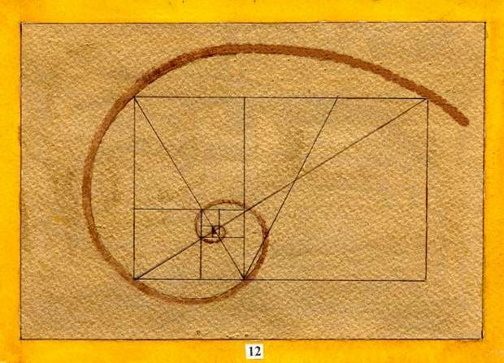

Jede sakrale Darstellung enthält Ästhetisches

Die Eleganz und Schönheit, die im Goldenen Schnitt verborgen ist, enthüllt sich in der Spirale, welche entsteht, wenn eine Linie jeweils über die Ecken dieser Figur in immer kleineren, geschwungene Linien gezogen wird.

13 Die Masse des Pentagramms im Goldenen Schnitt Fig. 13

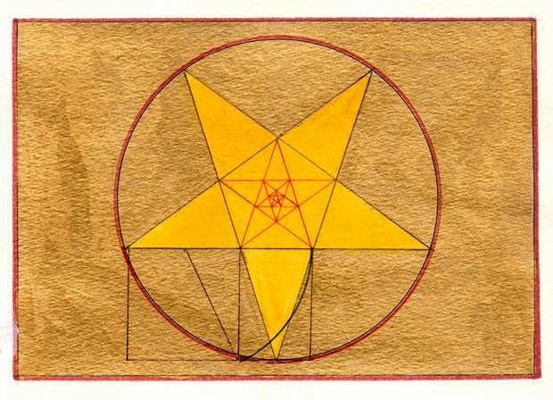

• Konstruktion des Einmaligen

Wenn A die Basis einer der Spitzen des Pentagramms ist und B dessen Seitenlänge, so entspricht A + 2B der Länge eines der Seiten des Penta- gramms, während C genau die 36° seiner Ecken bestimmt.
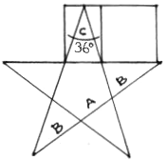

14 Das Pentagramm als Symbol der Vergeistigung Fig. 14

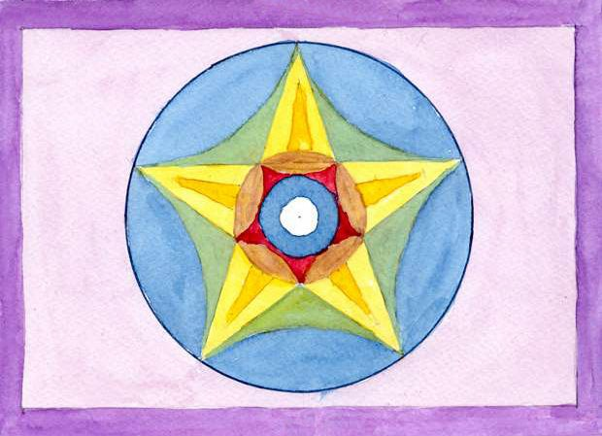

Analyse der Zusammensetzung

Betrachtet die Fünf als 1 + 4, erscheint hier die Eins als Zentrum eines Quadrats: als Geist inmitten der Materie. Es weist auf eine DEMATERIALISIERUNG des Quadrats durch die Einswerdungs tendenz hin.

Betrachtet man die Fünf als 2 + 3, wird die Beziehung zum Trigon und seine harmonisierende Wirkung auf die Spannung der Dualität offenbar.

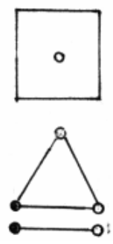
In den unteren zwei Ecken des Trigons herrscht zwar ebenfalls Dualität, welche aber durch die Einswerdungstendenz zu dessen Spitze gezogen wird (vgl. Fig.6).

Dieser Vorgang entspricht auch der darunterliegenden, ebenfalls dualen Linie der 2.

Symbolische Bedeutung des Pentagramms

Es entsteht ein Bild, in dem die QUINTESSENZ aller 5 Punkte der Vergeistigu ng des UR-EINEN entspricht. Die Einheit über die Zwei bedeutet das Primat des Geistes. Das Pentagramm ist nach den Verhältnissen des Goldenen Schnitts entstanden, wodurch es seine Faszination und Kostbarkeit bekommt. Es stellt Venus, die Liebe, die Paarung, die Schönheit, den Menschen und den Heiligen Geist dar.

Die Einswerdungstendenz, bezogen auf die Dualität, erzeugt die Kraft der Sexualität als Anziehung bei allen Lebewesen und die Sehnsucht zum LICHT des EINEN in Kundalini.

Die heilige Mitte

Die kreisförmige Variante des Pentagramms in Fig. 14 stellt eine Begrenzung mit einer weissen Mitte dar, welche wie im Octagon und Nonagon einen Durchgang oder eine Öffnung zur Präsenz des EINEN offen lässt.

Falls das Pentagramm betrachtet wird als Darstellung der fünf Elemente, ist Äther als luftigstes der
Elemente an der oberen Spitze im Bild zu lokalisieren.

Mittelalterliche Vorstellungen

Das Pentagramm wurde bekannt als Drudenfuss und für magische Zwecke als Schutz- und
Bannzeichen benutzt.

15 Eine Variante des Pentagramms Fig. 15.

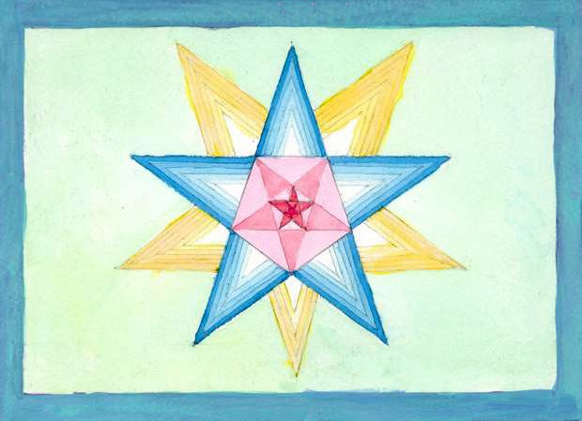

Kernaussage

Diese Figur veranschaulicht die Wiederholung der Verkleinerug resp. Vergrösserung der Pentagone hinein in die Unendlichkeit. Die Inversion, resp. Expansion der Figur ist in diesem Fall kein Spiegelbild, sondern stellt die Umkehr der Entwicklungsrichtung dar. Dies bezieht sich auf die Umkehr der Tendenz zur Materialisierung (siehe Fig. 8) in den Zahlen bis Vier und in der Dematerialisierung in den Zahlen fünf bis neun.

Bei den Zahlen 5 bis 9 zeigt die Figur die grafische Darstellung des sog. “Gon“, (Hexagon, Pentagon, Heptagon, Octagon, und Nonagon). Dieses Gon stellt ein Gebilde dar, welches sich in das Unendliche verkleinern oder vergrössern lässt. Damit bekommt das “Gon“ eine Beziehung zur Unendlichkeit des EINEN und hat einen sakralen Wert. Die Ausnahmen sind hier das Hexa- und Octagon mit überwiegend dualistischen Tendenzen.

Prinzipien: GOLDENER SCHNITT, DEMATERIALISIERUNG, QUINTESSENZ.

16 Die Konstruktion des Kreises Fig. 16

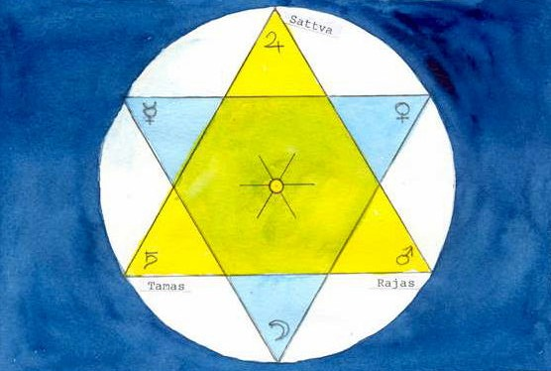

Die Wunder der Geometrie als Schöpfungsdarstellung

Am Anfang der Schöpfung IST das unendlich Kleine, Stille und der dimensionslose Punkt des EINEN: Darin entsteht ein Impuls zur Expansion in der ersten Dimension durch eine gerade Li nie. Diese Linie wird zum Radix des ersten Kreises. Der Kreis besteht aus einer runden Linie von unendlich vielen Punkten.

Der Kreis und die Entstehung des Hexagramms

Betrachte die Metallspitze eines Zirkels als still und bezogen zur EINS, die Bleistiftspitze als beweglich und bezogen zur Vielheit. Wenn nun die Länge des Radius auf dem Kreis abgemessen wird, geht dies genau sechs mal auf. Dabei ergeben sich gemäss der Metapher des Zirkels drei Punkte auf dem Umkreis auf Einheit bezogen (entsprechend den Ei nstichen der Zirkelspitze) und drei auf Vielheit, markiert durch die Bleistiftspitze. Verbinden wir jeweils drei gleichwertige Punkte miteinander, dann ergeben sich zwei übereinander liegende Trigone, wobei eines invertiert ist. Dies ist ein Beispiel der ORDNUNG in der Schöpfung.

Kreis der Gegensätze

Die zwei Trigone formen eine Dualität. Dabei wird z.B. das obere als helles Yang, das untere als dunkles Yin betrachtet. Diese zwei Trigone, auch Siegel Salomons genannt (man könnte auch Trigonkreis sagen), for men eine Dualität, wobei das untere Spiegelbild des oberen ist. Das obere, basierend auf dem Licht des EINEN, ist hell, das untere dunkel.

Der Kreis und beide Trigone haben einen gemeinsamen Mittelpunkt, weil das EINE in allen Einheiten vorhanden ist.

Antike Götterbilder charakterisieren die Hexagramm-Spitzen

Diese Anordnung hat einen Bezug zum Sonnensystem als Archetypus:

Im stehenden Trigon befinden sich die männlichen Planeten: an der Spitze steht Jupiter, als Zeus Herrscher der griechischen Götter immer auf das Grösste, Reichste und auf Ausdehnung ausgerichtet. Mars ist der aktive, extrovertierte und dynamische Kriegsgott. Saturn, Gott der Zeit, ist introvertiert und langsam, stur und hart.

Im invertierten Trigon stehen:

Die Muttergöttin an der unteren Spitze; sie ist die Erdmutter und der umsorgende Mond, sensibel, wechselnd und gefühlsbetont, ernährend und Wachstum fördernd. Venus ist die Göttin der Liebe, Harmonie und Schönheit. Merkur, der Götterbote, ist neutral, un stet, intellektuell.

Die Sonne entspricht seit jeher dem göttlichen Prinzip, in diesem Fall das EINE, versinnbildlicht als Mittelpunkt, Licht, Leben und Vitalität spendend, höchste Instanz, dirigierend und an der Spitze jeder Hierarchie stehend.

Es entstehen zwei Polaritäten: die von Mars und Venus und die von Saturn und Merkur. Die Polarität Saturn/Merkur wird deutlich durch des letzteren Bezug zu Quecksilber. Als Götterbote kann Merkur vertikal vom Olymp in die Unterwelt absteigen. Mit seinem Schlangenstab (Caduceus), ist er auch Symbol der Verwandlung.

Prinzip: ORDNUNG.

17 Das Hexagramm als Vereinigungsform der Zweiheit Fig. 17

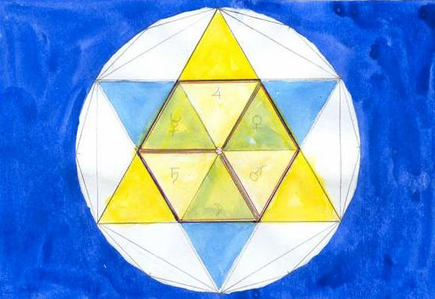

Die Komplexität der wirkenden Tendenzen

In der Mitte der zwei sich überschneidenden Trigone entsteht eine gemeinsame Fläche, das Hexagon. Dabei werden die ausserhalb davon gelegenen kosmischen Trigone gemäss dem Prinzip der Widerspiegelung nach Innen projektiert. Es ist eine Projektion des Absoluten, der Realität des kosmischen Seinsprinzips auf die relative Differenzierung des Hexagons.

Das Hexagramm besteht aus zwei mal sechs Beziehungslinien und deutet eine Harmonie zwischen den hellen und dunklen sechs Trigonen an. Die äusseren kosmischen Trigone berühren sich nicht, aber die inneren des Hexagons formen zusammen eine Einheit von Beziehungen.

Ein Trigon, an und für sich, bewirkt Differenzierung und diese übt eine entsprechende Wirkung auf das Hexagon aus. Daraus ergeben sich zwei Formen, entweder nach dem Prinzip der Einswerdung oder nach dem Prinzip der Dualität:

Nach dem Prinzip der Einswerdung:

Hier streben die physischen Formen, welche Projektionen der kosmischen sind, miteinander harmonisch zur Mitte und lösen sich im UREINS auf.

Nach dem Prinzip der Dualität:

In diesem Fall entstehen drei Paare von jeweils dunklen und hellen Trigonen, die miteinander zur
Vereinigung streben.

Kosmische Einflüsse, geometrisch dargestellt

Dabei kann man wieder die astrologischen Archetypen zur Differenzierung der Eigenschaften der einzelnen Paare in Betracht ziehen.

So gestaltet sich das Paar Venus/Mars als Männliches und Weibliches, Liebe und Hass, Kunst und Aktivität, etc. Mond/Saturn als Jugend und Alter, Geburt und Tod, Fülle und Mangel, etc. Merkur/Jupiter als Intellekt und Weisheit, Detail und Gesamtheit, klein und gross, etc.

Während das innere Gebilde des Hexagramms die Welt in ihrer Vielfalt darstellt, stellen die Polaritäten eine Projektion der ewigen, metaphysischen, archetypischen Werte der zwei Ur-Trigone dar, welche die Seinsebene vertreten. Diese ausserhalb des inneren Hexagons gestalteten Trigonspitzen bezeichnen: oben beim Feuertrigon “Licht“, in der rechten Ecke “Liebe“, in der linken “Bewusstsein“. An der unteren Spitze beim Wassertrigon “Leben“ und “Fruchtbarkeit‘t, rechts “Agape“ und “Schönheit“, links “Wahrheit“ und “Transformation“. In der Mitte des Hexagons, als Mutation, gestaltet sich ein Kubus, erkennbar als dreidimensionaler, perspektivischer Würfel.

Prinzip: KUBUS.

18 Das Heptagramm Fig. 18

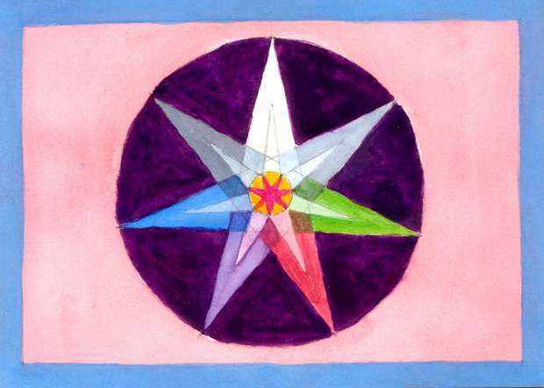

Betrachtung der Zusammensetzung

Betrachten wir es als 1 + 6, so erscheint wieder die Eins als Zentrum des Hexagramms, was die Dematerialisierung des inneren gelben Kerns des Hexagons bedeutet: eine Auflösung des Weltlichen.

Betrachten wir es als zusammengesetzt aus 2 + 5, so wird die Dualität der 2 durch die liebevolle und sakrale Qualität des Pentagramms beeinflusst, welche zur Harmonie zwischen den zwei Polen der Dualität tendiert. Andererseits führt die Wirkung der Dualität auf das Pentagramm zur Bildung von Spannungen innerhalb des Heptagramms und zur energischen Straffung der sieben Spitzen. Aus der gegenseitigen Beeinflussung ergibt sich eine Tendenz zur Integration, wodurch eine Harmonisierung und Integration der Qualitäten entsteht. Betrachtet als Trigon über Quadrat: 3 + 4, bewirkt das Trigon eine Vergeistigung des Quadrates und zugleich wird der intellektuellen und geistigen Seite des Trigons eine feste Basis in der Realität verschafft. Dies bewirkt eine Festigung der Vergeistigung.

Durch die Auflösung des Weltlichen und die integrale Festigung und Vergeistigung entsteht die SPIRITUALISIERUNG der Materie. Das Bild der Spiritualisierung des Daseins beruht auf der Allgegenwart und Allmächtigkeit Gottes, welche in allem den Impuls "zurück zur Einheit" bewirkt. Die Spannungen werden harmonisiert, das Dunkle durchstrahlt, der Hass, welcher Seelen zerstört, in Milde verwandelt, das Loslassen von Anhaftung gefördert und das in seinen Schranken eingekapselte Ego befreit, erlöst.
Die Qualitäten der einzelnen sieben Spitzen des Heptagramms werden verständlich, wenn man die Symbolik der mythologischen Götter des Sonnensystems, deren Namen den Wochentage zugeordnet sind, anwendet.

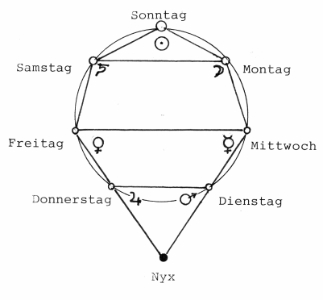

Prinzipien:

SPIRITUALISIERUNG, TRAPEZ, NYX.

Die Sonne natürlich im Zenith, flankiert von Mond und Saturn, bildet dabei ein Trigon der wichtigsten Himmelskörper. Die restlichen vier Planeten formen zusammen ein Trapez. Wenn man in ein gleichschenkliges Trigon eine Linie parallel zur Basis zieht, entsteht darunter ein TRA- PEZ. Ein Trapez suggeriert ein Trigon. Im vorliegenden Fall würde die untere Spitze diese Trigons über das Sonnensystem hinaus reichen, hinein in den Archetypus der Finsternis, Nyx. Auf der oberen Ebene des Trapez befinden sich Merkur und Venus, die Planeten, welche näher um die Sonne kreisen als wir auf der Erde. Weiter davon entfernt kreisen Mars und Jupiter.

19 Das Octagramm Fig. 19

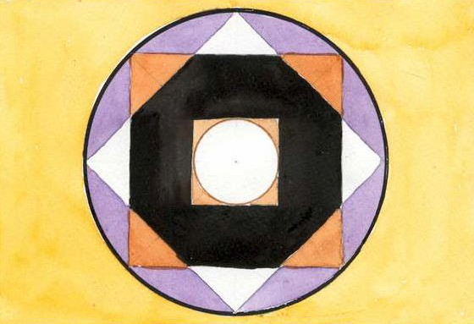

Ein Bild der Kontraste

Ein statisches und ein dynamisches Quadrat überlappen sich. Das dynamische ist weiss und hat ein grosses, rundes Zentrum, dessen Dur chmesser gleich der Basislänge der acht äusseren Trigone ist. Das statische ist gelb, die Farbe der Erde. Die Fläche, wo die Quadrate sich überlappen, ist schwarz, in Kontrast zur Sonnenscheibe. Ein drittes Quadrat bildet sich mitten im Octagramm. In dessen Mitte, als Präsenz des UR -EINEN, ist die Quelle des Lichts. Das gelbe Quadrat der irdischen Existenz ist im Wirkungsbereich des Weissen und wird von dessen Licht erhellt und von dessen Energie durchströmt. Es entsteht eine symbolische Polarität von Statik und Dynamik, Dunkel und Hell, Tod und Leben. Beim Tod zieht das Licht des EINEN das Leben in sich zurück, und der zurückbleibende Körper verwandelt sich zur blossen Materie.

Zusammensetzung der Grundeinflüsse

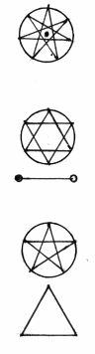
Die Kombination von 7 + 1 (vgl. Grafik) ergibt einen positiven Aspekt des Octagramms, indem es aus ungeraden Zahlen besteht. Die Tendenz zur Dematerialisierung und Vergeistigung sowie die liebevolle Einstellung vom Pentagramm verbinden sich mit dem Prinzip des Seins. Das Eine als Lichtquelle gibt dieser Figur ihre positiven Qualitäten. Eine Wirkung der TRANSFORMATION zum EINEN entsteht aus den Qualitäten ‘Auflösung‘ und ‘Festigung‘.

In den Zahlen 6 + 2 hingegen ist Dualität konstelliert als zwei gegensätzliche Einheiten einerseits und zwei Trigone anderseits. Gegensätze sind hier betont. Die Kommunikation der Teile ist gestört, wodurch Schwächung und Spannungen entstehen. Bezogen auf die männlich/weibliche Symbolik des Hexagramms, verbunden mit der Transformationsqualität des Octagramms, ist hier eine Andeutung auf den Zusammenhang von Leben, Eros und Tod gegeben.

Die Zahlen 5 + 3 mischen Qualitäten von Kommunikation und Harmonie des Trigons mit dem Sakralen, Unendlichen, Einmaligen und der Dematerialisierung des Pentagramms.

Dies ist ein deutlicher Hinweis auf das Sterben des Körpers, eine Tendenz, welche schon in der Gesamstruktur des Octagramms vorhanden ist. Die Transformation geschieht durch Teilung (Trigon) von Materie und Geist, und das Sakrale des Pentagramms bewirkt den Durchgang zum Kreislicht des unendlichen EINEN.

Acht besteht ausserdem aus 4 + 4. Das Phänomen, wonach 2 + 2 = 4 und 4 + 4 = 8, impliziert eine Verdoppelung von geraden Zahlen, was ihre spezifische Wirkung steigert,. Auch die Summen sind wiederum gerade Zahlen (vgl. dazu 3 + 3, zwei ungeraden Zahlen, deren Summe aber eine gerade Zahl ergibt).

Es ergibt sich ein Maximum an Verfestigung, ein Extrem von Polaritäten und die grössten Kontraste. Im Octagramm sind Weiss und Schwarz, Licht und Dunkel, Leben und Tod vereint dargestellt. Das Bild des Octagramms präsentiert ein Höchstmass an Gegensätzen, wobei durch die Verdoppelung von Vier die Extreme noch gesteigert werden. Durch Spannungen und Krisen werden Wandlung und Transformation oder ein Ende bewirkt. Neben einem Absturz aus der Verfestigung besteht ein Tor zu einer lichten Welt.

Prinzip: TRANSFORMATION.

20 Das Nonagramm Fig. 20

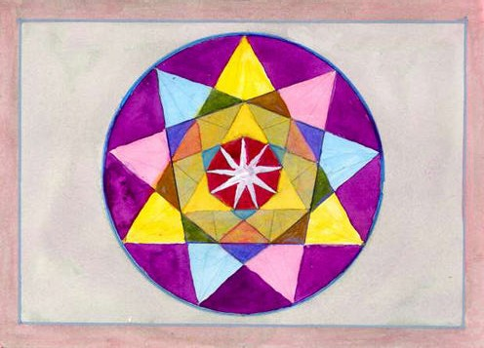

Der Prozess der Einswerdung ist vollbracht

Betrachtet als Zusammenfassung von drei Trigonen, manifestiert sich hier deren Prinzip der
Differenzierung und der Vielheit durch verschiedene Farben und Grössen.

Im Zentrum des Nonagons befindet sich das aufrechte Trigon, gelb gefärbt, weil es der UR-EINS entspricht. Die zwei Trigone seitlich davon bezeichnen eine Dualität und tragen die Primärfarben rot und blau. Dabei bezieht sich die rote Farbe auf Dynamik, die blaue auf Statik. Zwischen beiden herrscht das Spannungsfeld der Dualität.

Als Dreieinheit betrachtet, ergeben sich folgende Zugehörigkeiten:

Farbe | Archetypische Ebene | Bei Lebewesen
Gelb  Rot  Blau | Spiritualität  Schwingungen  Materie | Geist  Gemüt  Körper

Die Bedeutung der Lebensqualitäten

Die Dualität wird erlöst durch das gelbe Trigon im Nonagon und durch das weisse Nonagramm im roten Zentrum (Siehe dazu auch die Auswertung des Nonagramms IN Fig. 21. )

Im Mittelfeld des Nonagons ergibt sich die Zone der INTEGRATION, wo sich die Qualitäten der drei
Primärfarben Gelb, Rot, und Blau überlappen und sich ihre Qualitäten vermischen.

Auf dem neutralen Hintergrund erscheinen Trigone in Farben, welche nun jeweils durch den gemischten Untergrund verändert sind. Da wo dieser Untergrund unbesetzt von Trigonen ist, leer und undefinierbar, besteht eine Zone, welche auf der archetypischen Ebene als PRIMA MATERIA und auf der menschlichen Ebene aIs das UNBEWUSSTE bezeichnet werden kann.

So wie die Verdoppelung der Zwei auf eine Verstärkung der negativen Qualitäten hinweist, bedeutet das Dreifache von drei eine beträchtliche Zunahme der heilsamen Wirkung.

Zusammengesetzt aus drei Trigonen repräsentiert die Neun die sakrale Triade in ihrer höchsten
Darstellung.

Prinzipien:

INTEGRATION, PRIMA MATERIA, UNBEWUSSTES, SPIRITUELL.

21 Die EINS ist gleich Ganzheit Fig. 21

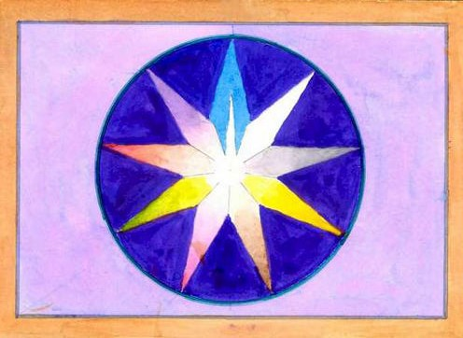

Die Rückkehr zur UR -EINS

Mit der Neun erreicht das Prinzip der Einswerdung sein Ziel in Bezug auf die einstelligen Zahlen und erfüllt damit seinen Zweck: die Rückkehr zur UR-EINS, wobei es dieses durch ein Vielfaches an Qualitäten bereichert.

Um die Bedeutung dieser Entwicklung voll zu erfassen muss man sich vergegenwärtigen, dass alle
Zahlen, ohne Ausnahme, aus einem Vielfachen von Eins bestehen.

45

Esoterische Mathematik

Um das Neuneck voll zu begreifen ist es auch hilfreich, die esoterische Za hlenweise anzuwenden. Diese besteht darin, alle Zahlen grösser als 10 in einstellige Zahlen zu reduzieren.

Die Besonderheit der Neun besteht darin, dass sie multipliziert mit irgend einer anderen Zahl wieder 9 ergibt, wenn man die Ziffern des Resultates addiert, z.B. 9 x 234 = 2106 = 2+1+6 = 9. Addiert man die Zahlen 1 bis 8, ist das Ergebnis 36 = 3 + 6 = 9. Und multipliziert man die Zahlen von 1 bis 8 miteinander, ergibt sich 40320 1x2x3x4x5x6x7x8 = 40320= 4+3+2 = 9.

Folglich hat die Neun die Potenz, alle Zahlen in sich selber zu absorbieren. Durch Multiplikation kann sie alle verwandeln, ausser die Null. Sie kann alle Qualitäten und spezifischen Werte der einstelligen Zahlen in sich absorbieren und vereinen. Nach diesen Vorgängen bleibt nur noch die Neun. Das heisst, dass durch das Prinzip der Einswerdung aus allen Zahlen von 1 bis 8 eine Ganzheit entstanden ist, die nun mit ihren Qualitäten die 9 bereichert und mit ihr zur Einheit geworden ist. (Siehe auch diesen Vorgang bei der Entwicklung der drei Kreise, Fig. A bis E).

Durch diese Einheit ist nun die Neun zum Ebenbild der UREINS geworden, im Bereich der einstelligen
Zahlen.

Die Null kann nicht absorbiert werden und wird nun, mit der einsgewordenen Neun und der übrig gebliebenen Null, die Zehn.

Im Prinzip ist die ganze Welt der Dualität im Prozess der Einswerdung begriffen.

Die Schöpfung ist allumfassend und unteilbar. Und wenn wir alle auch nur Sandkörnchen auf dem Strande der Unendlichkeit sind, wäre das Universum unvollständig fehlte auch nur ein einziges dieser Körnchen.

Prinzip: ABSORBIEREN.

46

Nachtrag

Die Rückkehr zur UR-EINS ist ein Prozess der sich in der Evolution des Lebens auf der Erde widerspiegelt : Beginnend mit der Entstehung der ersten lebenden Zellen, dann mit dem Erscheinen der Vegetation, der Tiere und schliesslich der Mensch. Es entwickeln sich also immer höhere Lebensformen. Im Laufe dieser Entwicklung hat sich die Kapazität des menschlichen Gehirns ständig weiter erhöht, was ihn zu einem erweiterten Bewusstsein befähigt, denn eingebettet in verschiedene Bereiche des Hirnes schlummern ungenutzte Fähigkeiten welche den Menschen zu ungeahnten Höhen und Leistungen emporheben vermögen.
Diese Entwicklung offenbarte sich im Lauf der Jahrhunderte bei einzelnen Individuen, wie z.Bsp. bei den Gründern der grossen Religionen, bei Mystikern und bei Genies auf dem Gebiet von Kunst und Wissenschaft. Dieser Prozess wird im Orient „Kundalini“ genannt und findet heutzutage mit zunehmender Häufigkeit statt. Eine amerikanische Ärztin behauptet, sie hätte in ihrer Praxis schon tausende Fälle von „Kundalini“ betreut.

Zu Beginn dieser Webseite, auf Seite 1, heisst es, dass Bewusstsein eines der drei Attribute des EINEN ist. Nun „Kundalini“ ist ein beschleunigter Vorgang der Wiederkehr zur Quelle. In der Hindu- Tradition wird diese Rückkehr dargestellt als eine weisse Schlange, genannt Kundalini –Schlange, aufgerollt und schlafend, im untersten Chakra. Wenn die Zeit reif ist entkräuselt sie sich und steigt die Wirbelsäule empor um sich mit ihrem Gemahl (Shiva) im obersten Chakra zu vereinen. Sie ist der aktive und schöpferische Teil der Gottheit. Shiva , aber, verweilt auf dem Himalaja, erhaben in der zeitlosen Seligkeit der Meditation.

1

11

111

11111

1111111111111111 ALLES IST EINS 1111111111111111

1 1

